國立高級中等學校超額教師輔導遷調或介聘處理原則
中華民國102年5月3日
臺教授國字第1020026775B號令訂定
一、教育部為執行教師法第十五條規定，協助國立高級中等學校辦理超額教師之遷調或介聘作業，特訂定本原則。
二、本原則所稱超額教師，指學校因科、課程調整或減班、停辦，致教師現有員額超過核定編制員額數之教師。
三、各校應本公平、公正、公開之原則訂定超額教師處理要點，並依下列順序辦理：
（一）各校對於超額教師，應按科別先於核定編制員額內自行調整因應，並以具有各該科合格教師證書者為限。
（二）超額教師於核定編制員額內無法調整因應時，學校應自行協調，於規定時間內檢具超額教師遷調或介聘名冊（附表一）及積分表（附表二），函報教育部辦理遷調或介聘作業。
四、各校協調超額教師之優先順序如下：
（一）自願優先原則：自願列為超額教師者優先。自願人數多於超額人數時，以在本校服務年資較久者優先；服務年資相同時，以年長者優先；服務年資及年齡相同時，以抽籤方式決定。
（二）經協調無人自願列為超額教師或自願人數不足時，以在本校服務年資較淺者為先；服務年資相同時，以年齡較輕者為先；服務年資及年齡相同時，以抽籤方式決定。
五、超額教師應依教師證書登記之科別及教育部國民及學前教育署（以下簡稱國教署）所公告缺額，按積分高低順序選填學校；積分相同者，以抽籤決定先後。
六、教育部為辦理國立高級中等學校超額教師之輔導遷調或介聘，應由國教署成立工作小組，由國教署副署長以上人員擔任召集人，邀集機關代表、學校代表、教師代表及家長代表組成之。
七、經達成遷調或介聘之超額教師，除有教師法第十四條第一項各款情事之一、涉校園性侵害或性騷擾事件尚在調查階段或已進入不適任教師處理流程中察覺期、輔導期、評議期等情形之教師外，學校應予聘任。
八、經達成遷調或介聘之超額教師，應依通知期限至新學校報到，逾時未辦理報到者視同放棄，除列入下學年度超額教師優先介聘外，學校並應依公立高級中等以下學校教師成績考核辦法等相關規定議處。
九、超額教師經輔導遷調或介聘後，原校於次年七月三十一日前如有相同科別出缺時，原校應優先徵求非自願超額教師返校服務之意願，如有多人申請時，仍應按積分排序辦理，積分相同者，以抽籤決定；非自願超額教師不願返校服務者，應簽訂切結書，並喪失優先返回原校之資格。
十、非自願列為超額教師者經輔導遷調或介聘至新學校，自該遷調或介聘學年度起三年內不得再列為超額教師。
十一、超額教師遷調或介聘作業時程，由國教署另訂之。

附表一
（學校全銜）○○學年度超額教師遷調或介聘名冊
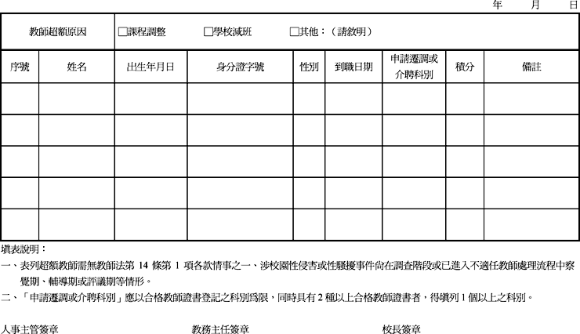

附表二
（學校全銜）○○學年度超額教師積分表
